Miércoles
21
de Octubre
Quinto de Primaria

Geografía
Los recursos hídricos y su importancia mundial

Aprendizaje esperado: Distingue la importancia de la distribución de los principales ríos, lagos y lagunas de los continentes.

Énfasis: Importancia de los recursos hídricos en el mundo.

¿Qué vamos a aprender?

Aprenderás la importancia de la distribución de los principales ríos, lagos y lagunas de los continentes, así como la utilidad del agua en la vida y como cuidarla.

¿Qué hacemos?

Hoy continuaremos con un tema muy importante: Los recursos hídricos y su importancia mundial.

Te estaré comentando sobre el agua y la gran utilidad que tiene en nuestras vidas, en México y, por supuesto en otros países, en otras clases te he dicho que el agua es un recurso natural no renovable, del mundo el 97 por ciento es agua de los océanos, mientras que sólo el 3 por ciento se utiliza para las actividades humanas y que dos terceras partes del planeta están cubiertas de agua.
Recordarás que el agua del mar no es potable o dulce, la que sirve para nuestro consumo es poca cantidad solo el 3% por eso es necesario cuidarla y debemos tomar medidas para usarla adecuadamente, no desperdiciarla, ni contaminarla, así garantizamos que tanto nosotros como las generaciones que vienen tendrán acceso a este importante recurso.

El clima, el relieve y las obras que realiza el ser humano, como las presas y el desvío de ríos para la construcción de carreteras o para el riego, modifican la cantidad de agua disponible para la población.

https://libros.conaliteg.gob.mx/20/P5GEA.htm#page/49

Esta modificación de la que habla el libro genera que algunas personas tengan acceso a suficiente agua y otras no, ese es un problema mundial, incluso, el acceso al agua es considerado hoy en día un derecho humano.

Los derechos humanos son aquellos que tiene toda persona en el mundo, independientemente de su nacionalidad, color de piel, sexo, edad, entre otras cosas, fue establecido como derecho en julio de 2010 por la Organización de las Naciones Unidas.

Lo más importante es que todos en el mundo tengamos derecho a disfrutar del agua para nuestras necesidades personales, las de la comunidad y las actividades productivas, pero, creo que para que todo mundo tenga el agua que necesita es obligación de todos cuidarla.

El agua la usamos principalmente para:

- El consumo humano.
- El consumo de los seres vivos en el planeta.
- Actividades agropecuarias.
- Actividades industriales.

- ¿Sabes en cuáles de estas actividades que hemos enlistado, son las que más contaminan y desperdician agua?

Yo leí en una gaceta de la UNAM (la Universidad Nacional Autónoma de México) que, en las actividades agropecuarias, se desperdicia casi el 60 por ciento del agua, porque sus máquinas e instalaciones ya están en mal estado.

También en la industria se desperdicia mucha agua, además de que es la actividad que más contamina.

Allá dónde vive mi tío, hay una fábrica de productos químicos y, hemos visto que en ocasiones contaminan el agua de un río cercano, porque tienen un drenaje que desemboca allí, es agua muy sucia, además algunas personas hasta se han enfermado por esta razón.

Por eso es importante que nosotros tengamos en cuenta la importancia de este recurso hídrico, que se encuentra en nuestros océanos, lagos, lagunas, ríos nubes, nieve en las montañas y manantiales.

El agua no sólo se encuentra en estado líquido en el mundo, sino también en estado sólido como el hielo y en estado gaseoso, como el vapor de agua que forma las nubes.

Te imaginas cómo podríamos vivir sin tomar agua, es muy importante consumirla, de ella depende nuestra buena salud.

Ves la importancia del agua, tomarla nos ayuda a evitar enfermedades y que nuestro cuerpo funcione adecuadamente, pero no sólo nosotros, sino también todo ser vivo, como revisamos al inicio de esta clase.

El agua también la usamos para desempeñar actividades cotidianas y económicas, por ejemplo, la agricultura, la ganadería y el procesamiento de alimentos.

A veces en nuestras casas desperdiciamos mucha agua, una vez fui a un pueblito donde vive uno de mis amigos, allá no hay agua de llave entonces tienen que caminar mucho para ir al pozo, el agua que sobra al lavar la ropa, la usan para el baño y tratan de no desperdiciarla porque es poca, el hecho de que abras la llave y salga mucha agua, no quiere decir que sobre, todos somos responsables de cuidarla; aunque aparentemente no nos falte es un recurso muy limitado en el mundo y hay personas que incluso no la tienen.

Lee la noticia de la página 53 de tu libro de Geografía.
https://libros.conaliteg.gob.mx/20/P5GEA.htm?#page/53
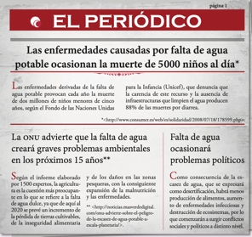

Como te comenté, la falta de agua o el consumo de agua contaminada, puede causar en nosotros muchas enfermedades.

Como pudimos leer, la falta de agua también afecta a las actividades productivas e industriales y puede generar otros problemas como menos producción de alimentos, destrucción de los ecosistemas y problemas políticos.

En nosotros está la responsabilidad de mantener el agua en buenas condiciones y disponible para todos, pero también en las industrias que la contaminan y en los gobiernos para establecer buenas leyes sobre su uso adecuado.

Ahora veamos algunas imágenes que me mandaron por correo electrónico sobre los problemas que está generando la escasez de agua en el planeta.

Muchas personas sufren la falta de agua en el mundo, por ejemplo, en África la sequía producida por el calentamiento global y la falta de lluvias, afectan a los niños y niñas y a sus familias, como este niño que debe caminar distancias muy largas para tener un poco de agua, a veces ésta se encuentra contaminada y al consumirla, se generan enfermedades gastrointestinales, algunas enfermedades son muy peligrosas como el Ébola o el Cólera.

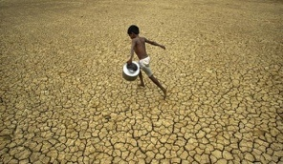

Pero no sólo en África, sino también en América existen problemas de falta de agua, incluso en México hay comunidades donde las personas deben traerla desde muy lejos y no tienen agua entubada como en la ciudad.

Observa como este señor va acarreando el agua para su uso personal y de su familia.

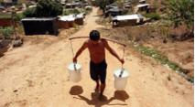

Quien tiene acceso al agua potable entubada, debe estar consciente de que no todas las personas gozan de este privilegio.

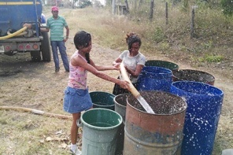

Otro grave problema que afecta la disponibilidad de agua es su contaminación, por ejemplo, por las actividades industriales y el uso de productos químicos o tóxicos, así como su uso no controlado para las actividades productivas.

Por ejemplo, este río contaminado en Argentina, por basura, esa agua que antes era dulce, ahora ya no sirve para el consumo humano y es peligrosa para el ecosistema y las especies que puedan vivir en ella.

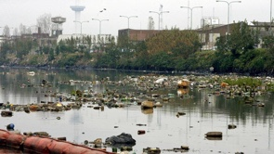

A pesar de que el panorama parece muy feo, nosotros podemos tomar acciones para cuidar los recursos hídricos, por ejemplo, en el siguiente video se nos recomienda aprovechar el agua de lluvia o pluvial.

Observa el video.
- Aprovechamiento de agua pluvial.
https://www.youtube.com/watch?v=2W-VjAp5Gj0

Si aprendemos a utilizar esa agua de la lluvia, que es mucha, podremos reusarla en actividades diversas, es importante saber cuidarla.

Observa el siguiente video de la UNAM en el que nos menciona cuánta agua llegamos a desperdiciar y cómo podemos cuidarla mejor.

- Cuidado del agua.
https://www.youtube.com/watch?v=RrL9GUH-WTU

Como puedes ver, el agua disponible -que es poca- no se acabará en realidad, sino que se transforma; por tanto, debemos valorarla, cuidarla y usarla correctamente.

Ahora te propongo estas acciones para cuidar el agua.

- Tardar menos tiempo en la regadera al bañarnos.
- Reparar las fugas en casa.
- Lavar trastes con una bandeja.
- Usar el agua de lluvia.
- Usar muebles de baño ahorradores de agua.

Como puedes observar, los recursos hídricos son muy importantes para el buen desarrollo de la vida en el planeta, de las actividades productivas, económicas y sociales; pero también en nuestra vida cotidiana. Los diferentes ríos, lagos, lagunas, manantiales que hay en el país, en el continente y en el mundo, son fundamentales para el desarrollo de lo anterior, si se contaminan o se secan, pueden generar graves daños a la humanidad.

El Reto de Hoy:

Investiga cuáles ríos, lagos, lagunas, manantiales u otros recursos hídricos hay cerca de tu comunidad y, cómo podemos cuidarlos, platícalo con tus amigos y familiares.

¡Buen trabajo!

Gracias por tu esfuerzo.

Para saber más:
Lecturas
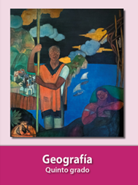
https://libros.conaliteg.gob.mx/20/P5GEA.htm

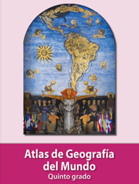
https://libros.conaliteg.gob.mx/20/P5AGA.htm

